ПОЛОЖЕНИЕ о порядке перевода студентов для получения образования по другой профессии, специальности, по другой форме обучения в ГБПОУ СО «Артинский агропромышленный техникум»
ГБПОУ СО «Артинский агропромышленный техникум»
  - 2.11.2015
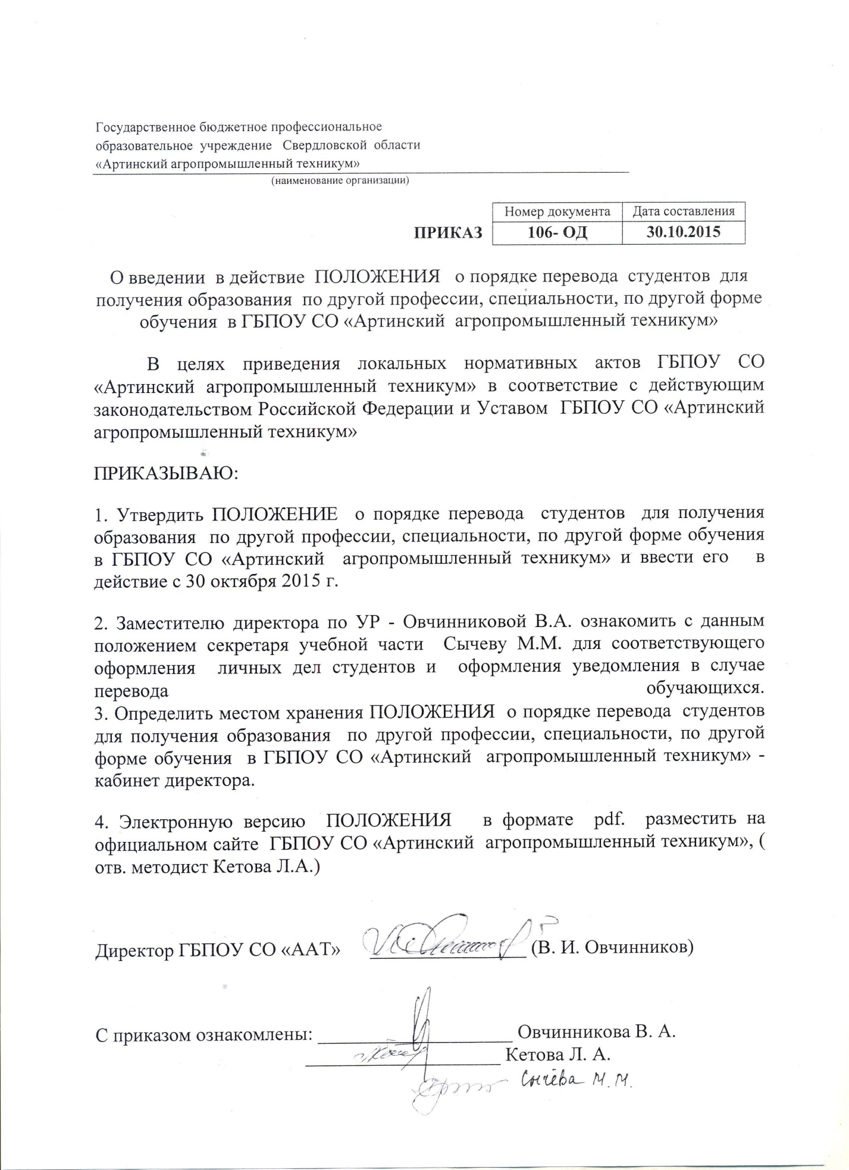
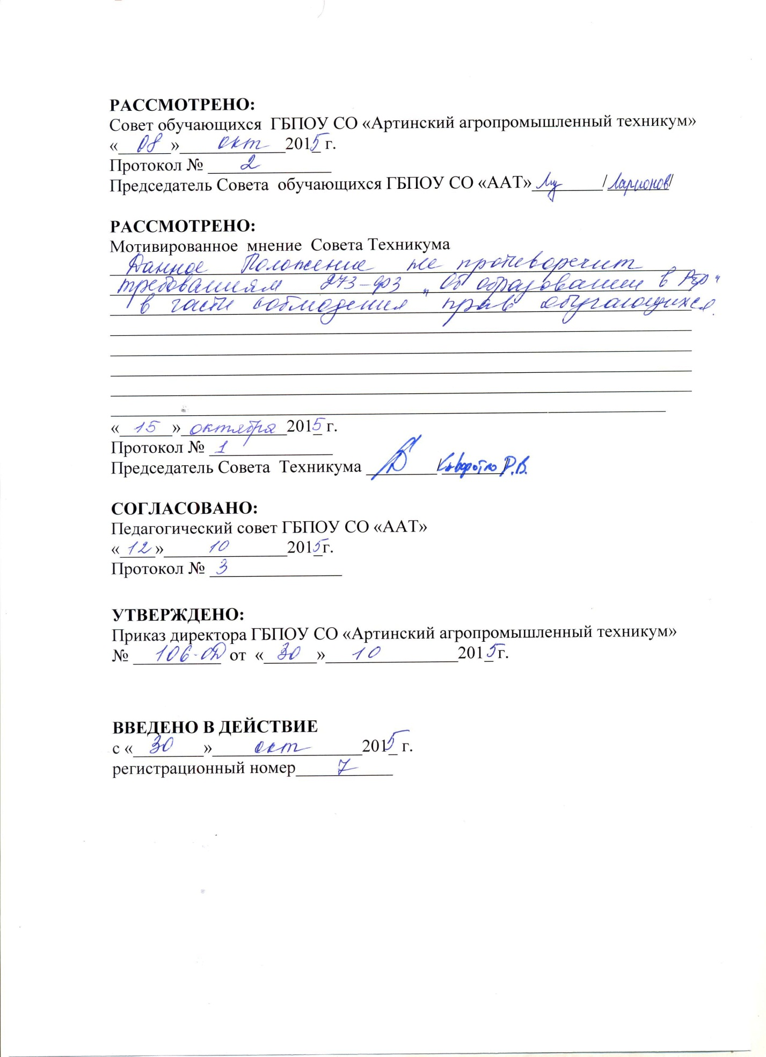

ПОЛОЖЕНИЕ
о порядке перевода студентов для получения образования по другой профессии, специальности, по другой форме обучения в ГБПОУ СО «Артинский агропромышленный техникум»

- ОБЩИЕ ПОЛОЖЕНИЯ
1.1. Настоящее Положение о порядке перевода студентов из одной образовательной организации среднего профессионального образования в другую образовательную организацию среднего профессионального образования, перемещении студентов внутри ГБПОУ СО «Артинский агропромышленный техникум» (далее - Техникум) разработано в соответствии с Федеральным законом от 29.12.2012 N 273-ФЗ "Об образовании в Российской Федерации", Порядком организации и осуществления образовательной деятельности по образовательным программам среднего профессионального образования, утвержденным приказом Министерства образования и науки Российской Федерации от 14 июня 2013 г. N 464, Порядком перевода для получения образования по другой профессии, специальности и (или) направлению подготовки, по другой форме обучения в государственных образовательных организациях свердловской области, утвержденным постановлением Правительства Свердловской области от 09.04.2014 г. № 283-ПП, Уставом ГБПОУ СО «Артинский агропромышленный техникум» и является локальным нормативным актом ГБПОУ СО «ААТ».
1.2 Положение определяет:
- порядок перевода студентов из ГБПОУ СО «Артинский агропромышленный техникум» в другую государственную профессиональную образовательную организацию.
- порядок перевода студентов из других государственных профессиональных образовательных организаций в Техникум.
- порядок перевода студента Техникума , где он обучается, с одной образовательной программы и (или) формы получения образования на другую.
1.3 Настоящий порядок распространяется на студентов, обучающихся по образовательным программам среднего профессионального образования (программам подготовки квалифицированных рабочих, служащих, программам подготовки специалистов среднего звена), имеющим государственную аккредитацию (далее – студенты).

  - ПОРЯДОК ПЕРЕВОДА
    - Перевод студента для получения образования может осуществляться внутри Техникума с одной на другую профессии, специальность по образовательной программе соответствующего уровня, без изменения или с изменением формы обучения (очной, заочной) (далее – перевод).
    - Техникум осуществляет перевод совершеннолетних студентов по их письменному заявлению, несовершеннолетних студентов с их письменного согласия по письменному заявлению их родителей (законных представителей) в случае поступления указанных письменных заявлений в Техникум.
    - При переводе из одной образовательной организации в другую образовательную организацию студент отчисляется в связи с переводом из исходной образовательной организации и принимается (зачисляется) в порядке перевода в принимающую образовательную организацию.
    - Перевод студентов не зависит от периода (времени) учебного года.
    - Директор Техникума в течение 10 рабочих дней с момента получения письменного заявления письменно сообщает студенту о согласии или об отказе в переводе. Основанием для отказа является отсутствие свободных мест в Техникуме по профессии (специальности), форме обучения для перевода студента.
    - Количество мест для перевода, финансируемых из средств областного бюджета в установленном порядке, определяется как разница между контрольными цифрами соответствующего года приема
(количеством мест для приема на первый год обучения) и фактическим количеством студентов, обучающихся по профессии , специальности, по другой форме обучения на соответствующем курсе.
2.7 Директор Техникума издает приказ о переводе студента в течение 10 рабочих дней с даты направления студенту письменного сообщения.
В приказе делается запись о переводе с указанием наименования профессии (специальности), курса обучения, формы обучения и основы обучения ( за счет бюджетных ассигнований областного бюджета или за счет средств физических и (или) юридических лиц ), на которые переводится обучающийся. В приказе о переводе может содержаться специальная запись об утверждении индивидуального учебного плана студента по ликвидации академической задолженности, в случае если выявлена необходимость сдачи учебных дисциплин, профессиональных модулей, подлежащих изучению, их объемы и установленные сроки промежуточной аттестации по ним.
    - При переводе студента на места с оплатой стоимости обучения Техникум с ним заключает договор об оказании платных образовательных услуг с физическими или юридическими лицами.
    - Выписка из приказа о переводе вносится в личное дело студента.
    - Из личного дела обучающегося извлекается и выдается ему документ об образовании, на основании которого он был зачислен Техникум, а также оформляется и выдается справка установленного образца, в которой проставляются оценки, полученные по итогам промежуточной аттестации. Документы выдаются лично студенту (в случае несовершеннолетия – его законным представителям или уполномоченному им лицу, действующему на основании оформленной в установленном порядке доверенности или направляются студенту по его заявлению организациями почтовой связи. В личном деле студента остается копия документа об образовании, заверенная Техникумом и копия приказа об отчислении в связи с переводом.
    - Студенту сохраняются его студенческий билет и зачетная книжка, в которые вносятся соответствующие изменения, с подписью руководителя образовательной организации и печатью образовательной организации.
    - Приказ о зачислении студента в техникум в связи с переводом из другой образовательной организации издается директором Техникума после получения оригинала документа об образовании и справки, которые прилагаются к личному заявлению. В Техникуме формируется и ставится на учет новое личное дело студента, в которое заносится заявление о переводе, справка, документ об образовании и копия приказа о зачислении в порядке перевода, а также договор, если зачисление осуществляется на места с оплатой стоимости обучения. Записи о перезачтенных из справки дисциплинах, практиках, профессиональных модулях, а также о ликвидации академической задолженности вносятся Техникумом в зачетную книжку студента и другие учетные документы Техникума с проставлением оценок (зачетов).
    - Перевод студента с одной основной образовательной программы по профессии, специальности на другую ( в том числе с изменением формы обучения) внутри Техникума осуществляется в соответствии с настоящим Положением и Уставом ГБПОУ СО «ААТ» по личному заявлению студента.

Приложение

Угловой штамп
Дата выдачи и регистрационный номер
Уведомление
Выдано______________________________________________________
фамилия, имя, отчество (полностью)
в том, что он(а) на основании личного заявления и копии зачетной книжки,_____________________________________________________
дата выдачи и регистрационный номер зачетной книжки
выданной____________________________________________________
полное наименование образовательной организации .
был(а) допущена к аттестационным испытаниям, которые успешно выдержал(а).
Данное лицо будет зачислен(а) в порядке перевода для продолжения образования по основной профессиональной образовательной программе среднего профессионального образования по профессии (специальности) ______________________________________________________________
(наименование в соответствии с действующим классификатором профессий (специальностей)
после предъявления документа об образовании и справки, содержащей перечень и объем изученных дисциплин, с проставлением оценок (зачетов), полученных в по результатам промежуточных аттестаций.

Директор ГБПОУ СО «ААТ» /В.И.Овчинников/

М.П.

